L

Cuore di Mamma
C’era una volta un principe che si voleva sposare. Cammina e cammina, un giorno riuscì, finalmente, ad incontrare una bellissima principessa e se ne innamorò.
“Ti sposo, le disse la bellissima principessa, se mi dài una prova d’amore”.
“Quale?”, rispose il principe. “Devi tornare al tuo castello, strappare il cuore di tua madre e portarmelo. Solo se farai questo, ti sposerò”.
Il giovane principe partì al galoppo, e arrivò alla casa dei genitori: uccise la madre e le strappò il cuore. Poi partì di corsa con il cuore sanguinante in mano. Ad un tratto il cavallo ebbe un’impennata e lo disarcionò. Il cuore gli scivolò dalla mano sull’erba. Stordito, il principe stava per alzarsi a cercarlo, quando sentì una voce, la voce di sua madre, che da quel cuore gli domandava: “Figlio mio, ti sei fatto male?”.
La favola è surreale, ma la lezione è ben reale: le mamme possono essere noiose, tese, nervose… ma il loro amore è la cosa più sicura del mondo.

I denti di Mamma
Durante l’ultima guerra del Libano, una famiglia è costretta a vivere nella cantina della casa distrutta.
L’ambiente umido e malsano distrugge la salute della bambina che ha bisogno di antibiotici molto costosi. Ma la famiglia non ha più né soldi, né altro. Allora la mamma si toglie i denti d’oro e li vende. Rimane sdentata, ma salva la bambina.
E poi c’è chi dice che le mamme di oggi sono meno buone di quelle di ieri!
---------------------------------------------------------------------------------------------------
Assemblea dei Soci di “NOI Associazione”

Il lunedì 9 maggio 2005, presso il nostro Centro parrocchiale di Meledo, si riunirà, alle 19,30 in prima convocazione, e alle ore 20,30 in seconda e definitiva convocazione l’Assemblea ordinaria dei soci per la discussione del seguente ordine del giorno:
- Presentazione e approvazione del bilancio consuntivo del 2004
- Presentazione e approvazione del bilancio preventivo del 2005.
- Candidature ed elezione del nuovo Consiglio Direttivo.
Ricordiamo inoltre che ogni gruppo parrocchiale deve avere un proprio rappresentante all’interno del Consiglio Direttivo. Chi fosse interessato ad entrare come consigliere nel Direttivo è pregato di lasciare il suo nominativo e recapito telefonico presso il Bar del Centro parrocchiale.
All’assemblea interverrà Don G. Urbani, presidente diocesano di “NOI Associazione” che ci illustrerà le finalità e gli obiettivi della nostra Associazione.
Le attività relative a “NOI Associazione” riguardano tutti gli iscritti e i gruppi, pertanto raccomandiamo la massima presenza e partecipazione all’Assemblea.

Meledo 23 aprile 2005 Il presidente
don Demetrio Guarato

Domenica 08, Festa della mamma ore 9,00 Catechesi familiare
Lunedì 09, Assemblea generale dei Soci di “NOI Associazione”:
1ª convocazione ore 19,30; 2ª convocazione: ore 20,30
Si raccomanda a tutti i soci la partecipazione
Martedì 10, ore 15,00 Tombola al centro parrocchiale
Mercoledì 11, ore 20,30 Incontro Genitori 3ª elementare (Prima Confessione)
Giovedì 12, ore 13,30: partenza per la Gita a Benedetto Po
e alla Madonna della Comuna (Ostiglia).
Venerdì 13, ore 20,45 Serata “Granelli d’Africa, viaggi ad occhi aperti”,
a cura del Gruppo equo-solidale e del Granello di senape.
Testimonianze dalla Costa d’Avorio e dal Rwanda
Sabato 14, ore 16,00 in Seminario a Vicenza, CRESIMANDINSIEME
(festa di tutti i ragazzi cresimati della diocesi di Vicenza)
Domenica 15, ore 10,30 Consegna del CREDO ai ragazzi di 2ª media
40º di Matrimonio di Vitaliani Giuseppe e Adami Clara
25º di Matrimonio di Muraro Antonio e Crestani Giovanna
(canta il coro dei ragazzi delle Scuole Medie).
-------------------------------------------------------------------------------------------------------------------------------------------
Pulizie della chiesa: mercoledì 11, Casarotto Maria, Dalla Tomba Pia, Massignan Rosa, Massignan Teresa, Mastrotto M. Stella, Panozzo Augusta e Parlato Stefania.
Pulizie delle aule di catechismo: martedì 10, Barissova Lubca, Gonzato M. Stella, Noaro Roberta, Segato Franca.
-------------------------------------------------------------------------------------------------------------------------------------------
Offerte per i lavori della Chiesa: NN euro 400,00; NN euro 100,00.
Offerte genitori Prima Comunione: per la Chiesa euro 305,00;
per i poveri euro 255,00
Un vivo ringraziamento ai generosi offerenti!
-----------------------------------------------------------------------------------------------------------------------------------------

Mercatino equo e solidale, durante la Sagra di Sant’Ubaldo
Il Mercatino equo e solidale sarà presente presso il centro parrocchiale nelle serate di venerdì 13, sabato 14, domenica 15 e lunedì 16 maggio.
-------------------------------------------------------------------------------------------------------------------------------------------

Gita ad Ostiglia e a S. Benedetto Po
Giovedì 12 maggio, partenza ore 13,30
Visita al santuario della Madonna della Comuna di Ostiglia, dove troveremo i Frati Silvio e Alessandro che abbiamo conosciuto durante la Missione. Nel viaggio di andata faremo tappa a S. Benedetto Po per la visita dell’antica abbazia di San Benedetto e del famoso Museo (entrata euro 3,50). Iscriversi al centro parrocchiale o presso il negozio “Prima Moda” fino ad esaurimento dei posti.
-------------------------------------------------------------------------------------------------------------------------------------------
Domenica 15 maggio: FESTA DEL DONATORE DI SANGUE
ore 10,30: S. Messa; ore 12,00: Pranzo, sotto il capannone della Sagra

POSTA PRIORITARIA di Tonino Lasconi

Imitare non vuol dire copiare

Don Tonino, a casa di una mia compagna, ho visto Popotus (non sapevo che esistesse) e ho letto la risposta che dài a un bambino (o a una bambina, non ricordo), nella quale dici che un cristiano deve vivere come Gesù. Non so se mi puoi rispondere, perché io non sono una bambina (tra pochi giorni avrò tredici anni!), però ti mando lo stesso questa email. Ma come si fa? Lui è vissuto un sacco di tempo fa, quando la vita era diversa da oggi. Lui era adulto, io no. Non bastasse, lui era maschio, io sono femmina. E soprattutto lui poteva fare i miracoli, io invece… Io ho problemi di vestiti, di trucco, di compagni di scuola rompi, di genitori pesanti. Ho anche il problema*** che mi piace un sacco e invece lui non mi fila per niente. Allora come faccio a vivere come Gesù? Scusami se ti do del tu ma leggendo la tua risposta ho avuto l’impressione di poterlo fare. Non so perché. Ciao. E guai a te se metti il mio nome vero.

Carissima Peperina, ti piace questo nome?
Leggendo la tua lunghissima email ho creduto di poterti chiamare così), grazie per il tu. Tra cristiani è il modo più bello di trattarsi. Imitare Gesù non vuol dire copiarlo ma vivere come lui è vissuto: facendo del bene a tutti. Questo possono farlo il bambino, e la ragazza “grande” come te, l’adulto e il vecchio, il maschio e la femmina… Tutti. Cosa vuol dire fare del bene a tutti? Elementare! L’ha detto Gesù: fare agli altri quello che vorremmo che gli altri facciano a noi, e non fare… E i miracoli? Certo non possiamo far udire i sordi e far parlare i muti ma gesti di simpatia, di generosità, di sincerità, di gratitudine non sono miracoli? Altroché! Carissima Peperina, con la franchezza della tua età, con la vivacità del tuo carattere, con la simpatia che traspare dalla tua lettera di miracoli ne puoi fare più di quelli che i vangeli ci raccontano. Non lasciarti sfuggire l’occasione. (da “Popotus” 28-04-2005)

Altre informazioni visitando il sito della parrocchia: www.meledo.it
Hanno collaborato: Don Demetrio, Giancarlo.
Venerdì 13 maggio, alle ore 20.30, ci sarà Neris.

MELEDO - PARROCCHIA DI S. MAURIZIO

Ascensione del Signore
N. 444 – 08 Maggio 2005

“Mi è stato dato ogni potere in cielo e in terra. Andate dunque e ammaestrate tutte le nazioni, battezzandole nel nome del Padre e del Figlio e dello Spirito Santo… Ecco io sono con voi tutti i giorni, fino alla fine del mondo”.
Prima di salire al cielo Gesù affida ai discepoli la missione di essere suoi testimoni nel mondo. L’ascensione di Gesù segna la fine della sua presenza visibile tra gli uomini, non significa abbandono e non ci lascia in balìa di noi stessi. Oggi celebriamo la Giornata mondiale delle Comunicazioni sociali.
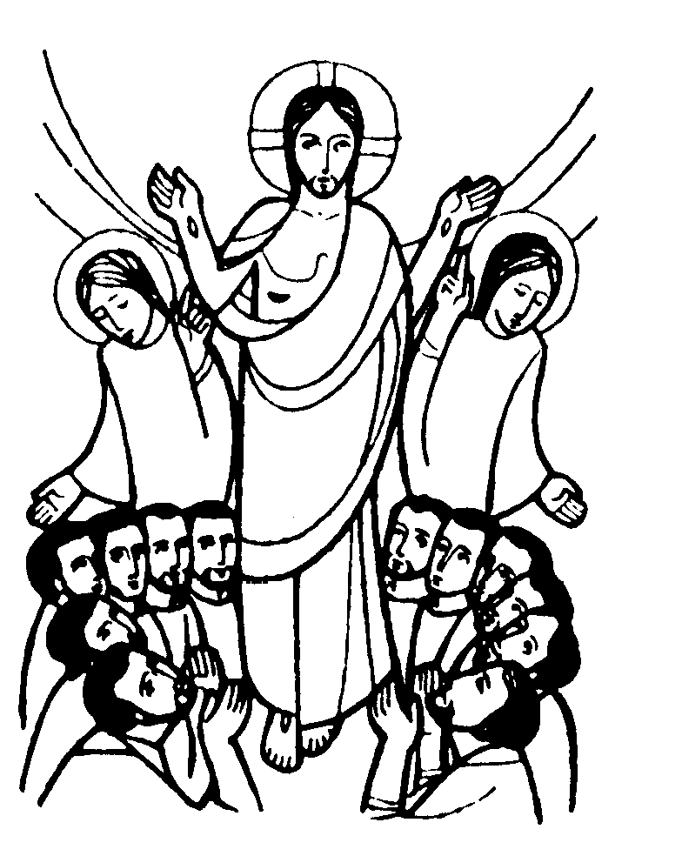

DOMENICA 8: Ascensione del Signore Ss. Messe festive ore 8:00 –10:30
ore 8,00 int. offerente; def. fam. Soldà Pasquale;
ore 10,30 a. Zigiotti Ferruccio e fam. Brun Giuseppe; Maule Giuseppe e Celadon Angela; fam. Tini Giuseppe e Perazzolo Lino
Festa della Mamma ore 9,00 Catechesi familiare

LUNEDI’ 09: S. Pacomio ore 19,00 S.Messa

MARTEDI 10: S. Antonino ore 8,30 S. Messa

MERCOLEDI’ 11: S. Gualtiero ore 8,30 S. Messa

GIOVEDI’ 12: S. Pancrazio ore 8,30 S. Messa

VENERDI’ 13: Madonna di Fatima ore 15,00 S. Messa e Adorazione
Def. fam. Panarotto Attilio

SABATO 14: S. Mattia apostolo S. Messa festiva ore 19,00
Def. a. Frazza Franca Grandi; a. Frigo Maria e Sartori Rino; fam. Scarparo Pietro e Lunardi Rita; Gobbo Benito e fam.

DOMENICA 15: Pentecoste Ss. Messe festive ore 8,00 –10,30
Def. ore 10,30 a. Frigo Paolo; a. Naletto Rino
ore 10,30 Consegna del “CREDO” ai ragazzi di 2ª media
40º di Matrimonio di Vitaliani Giuseppe e Adami Clara
25º di Matrimonio di Muraro Antonio e Crestani Giovanna
(la Messa è animata dai ragazzi delle Scuole Medie).

